Plans de gestion des sites LIFE Elia

UG:SEL207 - Circuit: 70.154: pylône 108 au 109
Nom complet de l'UG: SOLRE-ST-GERY/COUVIN 70KV LI

Action LIFE: Fauche : 4 polygone(s) (0.08 ha)
Autres actions LIFE sous cette/ces portée(s): Lisière restaurée

Commune(s): Couvin

Triage(s) DNF concerné(s): Aublain

Gestionnaire (+ Propriétaire):

Gestionnaire (Propr.: Domaine De La Ville De Couvin)
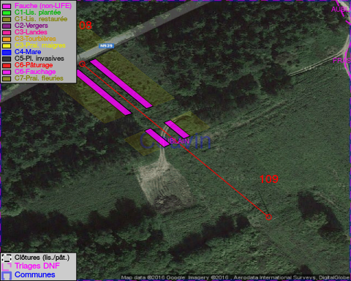

Objectif à long terme :

Pas d'objectif écologique mais conserver l'habitat herbeux.

Tous les aménagements ont été terminés en January 2014

Détail par portée
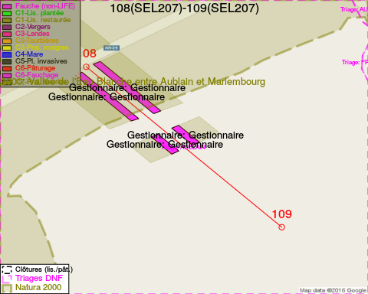
Adresse propriétaire:
- Domaine De La Ville De Couvin : Av De La Liberation 2 Couvin

Document réalisé le 29/05/2016

